Cục Thi hành án dân sự tỉnh Bến Tre
tổ chức trao tặng nhà tình nghĩa cho gia đình chính sách

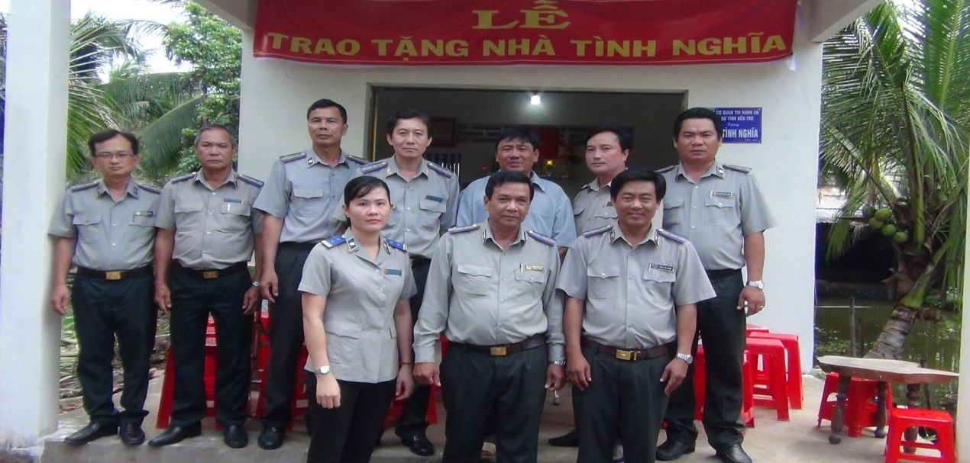
Ngày 16 tháng 7 năm 2020, Cục Thi hành án dân sự tỉnh phối hợp với Ủy ban nhân dân xã Mỹ Thạnh An, thành phố Bến Tre tổ chức trao tặng ngôi nhà tình nghĩa cho ông Trần Thanh Dung, sinh năm 1968, thường trú tại số 363D, ấp An Thuận A, xã Mỹ Thạnh An, thành phố Bến Tre là thương binh 4/4 có hoàn cảnh khó khăn về nhà ở. Tham dự buổi lễ có đại diện lãnh đạo các cơ quan Thi hành án dân sự trong tỉnh, đại diện các cơ quan, đoàn thể của xã Mỹ Thạnh An và thành phố Bến Tre.
Ngôi nhà được xây dựng kiên cố có diện tích 44 m2, tường gạch, mái tol với tổng số tiền là 63.000.000đ, trong đó các cơ quan Thi hành án dân sự hỗ trợ 50.000.000đ, phần còn lại do gia đình đóng góp. Đây là công trình trong chuỗi các hoạt động chào mừng kỷ niệm các ngày lễ lớn trong năm 2020.
Thời gian qua các cơ quan Thi hành án dân sự trong tỉnh đã thực hiện tốt phong trào ‘‘Đền ơn đáp nghĩa’’ tại địa phương, quan tâm chăm lo các gia đình chính sách có khó khăn về nhà ở, góp phần thực hiện tốt chủ trương, đường lối của Đảng, chính sách, pháp luật của Nhà nước về công tác chăm sóc người có công với cách mạng. Tính đến nay, các cơ quan Thi hành án dân sự đã hỗ trợ địa phương xây dựng được 05 căn nhà tình nghĩa. Theo Kế hoạch sẽ tiếp tục vận động mỗi căn nhà cho mỗi huyện còn lại./.
Phạm Tấn Khánh-Văn phòng Cục

